

COURTIER ASSERMENTE – Olivier EVRARD
Tél : 02 99 202 202 – Fax : 02 99 202 200
BP 50 – 35404 ST-MALO Cédex – France

SAINT MALO, le 13/04/2010 $ 1,3594

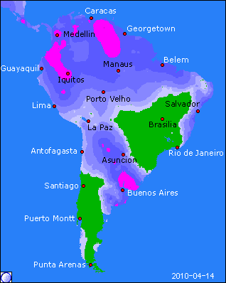

BLE : +/- baisse du dollar en soutien, neutralisé par une météo propice aux blés d’hiver aux US,
- le rating est excellent, avec 65% de G/EXC (stable sur la semaine) contre 42% en 2009. Les P/VP ne bougent pas non plus à 6% contre 25% l’année dernière,
+/- les inspections sont en baisse sur la semaine (17,090 contre 21,222) mais suffisent à maintenir le cumul dans la moyenne (84% contre 84,5%) malgré la hausse des prévisions d’exportations par l’USDA vendredi dernier (+40 millions de bx). Les besoins sont de 17,9 millions de bx par semaine,
- le blé EU pâtissent un peu du repli du dollar, après 2 semaines de fortes activités sur le portuaire. Les opérateurs attendent maintenant les sorties de silos annoncées pour fin avril et surtout fin mai, à l’approche d’une nouvelle grosse récolte,
- les achats arabes de 550 KT sont trop hauts en qualité pour venir de chez nous !!!

MAÏS : +/- comme en blé, le maïs est partagé entre le dollar et la météo US qui s’annonce très favorable au planting durant cette semaine,
+/- l’USDA annonce 3% de semis réalisés (att de 4 à 6%) contre une moyenne à 4%,
- les inspections sont en baisse sur la semaine (31,975 contre 41,889), chutant en dessous des besoins (41,022). Le cumul recule un peu à 55% contre 58,2% en moyenne,
- l’Argentine a rentré 38% de sa récolte et cette semaine s’annonce encore très bonne pour une forte progression de la moisson,

SOJA : +/- encore le dollar en soutien mais surtout la demande avec un achat chinois de 120 KT en AR. Cela booste les spreaders et entraine le ttx qui est lié à la graine. Le marché s’inquiète de l’évolution des stocks alors même que l’USDA ne les a pas relevés vendredi dernier, contrairement aux attentes,
+/- la météo US est très bonne cette semaine, ce qui paradoxalement est défavorable au soja, car elle pourrait provoquer une hausse des semis de maïs au détriment de ceux de soja selon la maxime « un tiens vaut mieux que deux tu l’auras !!! »,
- inspections dans le bas des attentes et en baisse sur la semaine (13,398 contre 17,059) mais encore largement supérieures aux besoins (8,481) malgré la hausse de 24 millions des projections de l’USDA au nouveau record de 1,445 milliards de bx pour la campagne. Le cumul se situe à 87,8% contre 78,5% en moyenne,
- l’Argentine en est à 28% d’une récolte qui se présente très bien,

A SUIVRE : la demande en spot tant que les volumes sud américains ne pèseront pas sur le marché et le dollar.

